الاحتمالات
ملخص شامل مع أمثلة وتمارين محلولة خطوة بخطوة
السنة الثالثة ثانوي – الشعب العلمية

محتوى الملخص
- العدّ: المبدأ الأساسي، القوائم، الترتيبات، التبديلات، التوفيقات، مثلث باسكال ودستور ثنائي الحد.
- أنواع السحب: في آن واحد، على التوالي بإرجاع، على التوالي دون إرجاع (جدول مقارنة).
- التجربة العشوائية، قانون الاحتمال، المتغير العشوائي: الأمل الرياضياتي، التباين، الانحراف المعياري.
- الاحتمال الشرطي، شجرة الاحتمالات، دستور الاحتمالات الكلية.
- الاستقلالية.
- التجارب المتكررة وقانون برنولي والقانون الثنائي (شعبة رياضيات أساسًا).
- تمرينان محلولان، ثم خلاصة الطرائق.

1 العدّ

1.1 المبدأ الأساسي للعدّ والعاملي
المبدأ الأساسي للعدّ
ليكن حدثان: الأول يتحقق بـ $n$ طريقة مختلفة والثاني بـ $m$ طريقة مختلفة.
- مبدأ الجمع («أو»): عدد طرق تحقق الأول أو الثاني (دون تداخل) هو $n+m$.
- مبدأ الضرب («و»): عدد طرق تحقق الأول ثم الثاني هو $n×m$.

العاملي
من أجل كل عدد طبيعي $n≥1$ نسمي عاملي $n$ العدد: $\boxed{n!=n×\left(n−1\right)×\left(n−2\right)×⋯×2×1}$ ونضع اصطلاحًا $0!=1$.

مثال
$3!=6$ ، $5!=120$ ، $6!=720$ ، $\frac{10!}{8!}=10×9=90$.
لاختيار قميص من بين $4$ قمصان ثم سروال من بين $3$ سراويل: $4×3=12$ طريقة.

1.2 القوائم (الترتيب مهم والتكرار ممكن)
القائمة
لتكن $E$ مجموعة منتهية بها $n$ عنصرًا و$p$ عددًا طبيعيًا غير معدوم. نسمي قائمة ذات $p$ عنصرًا من $E$ كل متتالية مرتبة من $p$ عنصرًا من $E$ (يمكن أن تتكرر العناصر).
عدد القوائم ذات $p$ عنصرًا من $E$ هو: $\boxed{n^{p}}$

مثال
- عدد الرموز السرية المكونة من $3$ خانات تُختار من الأرقام $\{2;3;5;9\}$: $4^{3}=64$.
- عدد طرق سحب $4$ كريات على التوالي مع الإرجاع من كيس به $8$ كريات: $8^{4}=4096$.
- عدد طرق الإجابة عشوائيًا على $5$ أسئلة من نوع «صحيح/خطأ»: $2^{5}=32$.

1.3 الترتيبات (الترتيب مهم ودون تكرار)
الترتيبة
نسمي ترتيبة ذات $p$ عنصرًا من $E$ (حيث $p≤n$) كل قائمة عناصرها متمايزة مثنى مثنى. عددها:
$$\boxed{A_{n}^{p}=n\left(n−1\right)\left(n−2\right)⋯\left(n−p+1\right)=\frac{n!}{\left(n−p\right)!}}$$
($p$ عاملًا متناقصًا ابتداءً من $n$).

مثال
- عدد الأعداد ذات $5$ أرقام مختلفة المكونة من الأرقام $1;2;…;8$: $A_{8}^{5}=8×7×6×5×4=6720$.
- عدد طرق اختيار رئيس ونائبه من قسم به $20$ تلميذًا: $A_{20}^{2}=20×19=380$.
- عدد طرق جلوس $3$ أشخاص على $30$ مقعدًا: $A_{30}^{3}=30×29×28=24360$.

1.4 التبديلات
التبديلة
في حالة $p=n$، تسمى الترتيبة تبديلة لعناصر $E$. عدد التبديلات هو: $\boxed{A_{n}^{n}=n!}$

تبديلات مع عناصر متكررة (معامل الترتيب)
عدد طرق ترتيب $n$ عنصرًا، منها $n_{1}$ عنصرًا متماثلًا من نوع أول، و$n_{2}$ من نوع ثانٍ، $…$ ، و$n_{k}$ من نوع أخير ($n_{1}+n_{2}+⋯+n_{k}=n$) هو:
$$\boxed{\frac{n!}{n_{1}!×n_{2}!×⋯×n_{k}!}}$$

مثال
- عدد طرق جلوس $5$ تلاميذ على $5$ كراسٍ في صف واحد: $5!=120$.
- عدد طرق ترتيب $4$ كريات في صف: زرقاوان (متماثلتان) وحمراء وصفراء: $\frac{4!}{2!×1!×1!}=\frac{24}{2}=12$.
- عدد الكلمات (لها معنى أو لا) المكونة من حروف الكلمة «BAC»: $3!=6$.

1.5 التوفيقات (الترتيب غير مهم ودون تكرار)
التوفيقة
نسمي توفيقة ذات $p$ عنصرًا من $E$ ($0≤p≤n$) كل جزء من $E$ يحوي $p$ عنصرًا. عددها:
$$\boxed{C_{n}^{p}=\frac{A_{n}^{p}}{p!}=\frac{n!}{p! \left(n−p\right)!}}$$

خواص التوفيقات
من أجل كل عددين طبيعيين $n$ و$p$:
- $C_{n}^{0}=C_{n}^{n}=1$ و $C_{n}^{1}=C_{n}^{n−1}=n$.
- التناظر: $C_{n}^{p}=C_{n}^{n−p}$ ($0≤p≤n$).
- علاقة باسكال: $C_{n}^{p}=C_{n−1}^{p}+C_{n−1}^{p−1}$ ($1≤p≤n−1$).

مثال
- $C_{7}^{3}=\frac{7×6×5}{3×2×1}=35$ ، $C_{5}^{2}=\frac{5×4}{2}=10$ ، $C_{10}^{8}=C_{10}^{2}=45$.
- عدد اللجان ذات $7$ تلاميذ من قسم به $20$ تلميذًا: $C_{20}^{7}=\frac{20!}{7!×13!}=77520$.
- عدد طرق سحب $3$ كريات في آن واحد من كيس به $4$ كريات بيضاء و$5$ حمراء: $C_{9}^{3}=84$.

ملاحظة
على الحاسبة: $n!$ بالزر ‎x!، و$A_{n}^{p}$ بالزر ‎nPr، و$C_{n}^{p}$ بالزر ‎nCr. مثلًا: ‎5 nCr 2 = 10 و‎5 nPr 2 = 20.

1.6 مثلث باسكال ودستور ثنائي الحد
مثلث باسكال
كل عدد في الجدول يساوي مجموع العدد الذي فوقه والعدد الذي على يسار هذا الأخير (علاقة باسكال).
$n∖p$ | $0$ | $1$ | $2$ | $3$ | $4$ | $5$ | $6$
$0$ | $1$
$1$ | $1$ | $1$
$2$ | $1$ | $2$ | $1$
$3$ | $1$ | $3$ | $3$ | $1$
$4$ | $1$ | $4$ | $6$ | $4$ | $1$
$5$ | $1$ | $5$ | $10$ | $10$ | $5$ | $1$
$6$ | $1$ | $6$ | $15$ | $20$ | $15$ | $6$ | $1$

دستور ثنائي الحد (نيوتن)
من أجل كل عددين حقيقيين $a$ و$b$ ومن أجل كل عدد طبيعي غير معدوم $n$:
$$\boxed{{\left(a+b\right)}^{n}=\sum_{k=0}^{n}{C_{n}^{k}} a^{n−k} b^{k}=C_{n}^{0}a^{n}+C_{n}^{1}a^{n−1}b+⋯+C_{n}^{n}b^{n}}$$

مثال
$$\begin{matrix}{\left(x−1\right)}^{4} & =C_{4}^{0}x^{4}+C_{4}^{1}x^{3}\left(−1\right)+C_{4}^{2}x^{2}{\left(−1\right)}^{2}+C_{4}^{3}x{\left(−1\right)}^{3}+C_{4}^{4}{\left(−1\right)}^{4} \\ & =x^{4}−4x^{3}+6x^{2}−4x+1.\end{matrix}$$
وبأخذ $a=b=1$: $\sum_{k=0}^{n}{C_{n}^{k}}=2^{n}$ (عدد أجزاء مجموعة بها $n$ عنصرًا)؛ مثلًا $1+5+10+10+5+1=32=2^{5}$.

كيف أختار طريقة العدّ؟
أمثلة | العدد | التكرار | الترتيب | النموذج
أرقام قد تتكرر، رموز سرية، سحب على التوالي بإرجاع | $n^{p}$ | ممكن | مهم | قائمة
أرقام مختلفة، مهام محددة (رئيس، نائب)، سحب على التوالي دون إرجاع | $A_{n}^{p}$ | غير ممكن | مهم | ترتيبة
ترتيب كل العناصر (جلوس، صفوف) | $n!$ | غير ممكن | مهم (الكل) | تبديلة
لجان دون مهام، أجزاء مجموعة، سحب في آن واحد | $C_{n}^{p}$ | غير ممكن | غير مهم | توفيقة

2 أنواع السحب
ثلاثة أنواع للسحب
يحوي كيس $n$ كرية لا نفرق بينها باللمس، ونسحب منه $p$ كرية:
- في آن واحد (دفعة واحدة): النتيجة جزء من $p$ كرية، الترتيب غير مهم: عدد الحالات $C_{n}^{p}$.
- على التوالي مع الإرجاع: نعيد الكرية قبل السحب الموالي، النتيجة قائمة: عدد الحالات $n^{p}$.
- على التوالي دون إرجاع: لا نعيد الكرية، النتيجة ترتيبة: عدد الحالات $A_{n}^{p}$.

جدول مقارنة: كيس به $9$ كريات ($4$ بيضاء و$5$ حمراء)، نسحب $3$ كريات
«بيضاوان بالضبط» | «نفس اللون» | $card Ω$ | الترتيب | نوع السحب
$C_{4}^{2}×C_{5}^{1}=30$  $P=\frac{30}{84}=\frac{5}{14}$ | $C_{4}^{3}+C_{5}^{3}=14$  $P=\frac{14}{84}=\frac{1}{6}$ | $C_{9}^{3}=84$ | غير مهم | في آن واحد
$3×4^{2}×5=240$  $P=\frac{240}{729}=\frac{80}{243}$ | $4^{3}+5^{3}=189$  $P=\frac{189}{729}=\frac{7}{27}$ | $9^{3}=729$ | مهم | على التوالي مع الإرجاع
$3×A_{4}^{2}×A_{5}^{1}=180$  $P=\frac{180}{504}=\frac{5}{14}$ | $A_{4}^{3}+A_{5}^{3}=84$  $P=\frac{84}{504}=\frac{1}{6}$ | $A_{9}^{3}=504$ | مهم | على التوالي دون إرجاع

ملاحظة
- في السحب على التوالي نضرب في عدد مواضع الألوان: «بيضاوان وحمراء» لها $\frac{3!}{2! 1!}=3$ ترتيبات ممكنة: $BBH$ ، $BHB$ ، $HBB$ ($B$: بيضاء، $H$: حمراء).
- السحب في آن واحد والسحب على التوالي دون إرجاع يعطيان نفس الاحتمالات (مثل $\frac{1}{6}$ و$\frac{5}{14}$ أعلاه).
- «على الأقل واحدة» نحسبها بالحادثة العكسية. في السحب في آن واحد، لتكن $W$: «سحب كرية بيضاء على الأقل»، عكسها $\overline{W}$: «الكريات الثلاث حمراء»، إذن: $P\left(W\right)=1−\frac{C_{5}^{3}}{C_{9}^{3}}=1−\frac{10}{84}=\frac{37}{42}$.

سحب على التوالي مع الإرجاع
نفس الكيس، نسحب $3$ كريات على التوالي مع الإرجاع. احتمال «سحب كرية بيضاء على الأقل»:
$$P=1−\frac{5^{3}}{9^{3}}=1−\frac{125}{729}=\frac{604}{729}.$$

3 قانون الاحتمال والمتغير العشوائي

3.1 المفردات الأساسية
التجربة العشوائية والحوادث
- التجربة العشوائية: تجربة نعرف كل نتائجها الممكنة لكن لا يمكن توقع نتيجتها مسبقًا.
- مجموعة الإمكانيات $Ω$ (مجموعة المخارج): مجموعة كل النتائج الممكنة.
- الحادثة: كل جزء من $Ω$. الحادثة الأولية: تحوي عنصرًا واحدًا.
- الحادثة الأكيدة: $Ω$ نفسها. الحادثة المستحيلة: المجموعة الخالية $⌀$.
- الحادثة العكسية $\overline{A}$: تحوي كل عناصر $Ω$ التي لا تنتمي إلى $A$.
- $A∩B$ («$A$ و$B$»): العناصر المشتركة. $A∪B$ («$A$ أو $B$»): عناصر $A$ أو $B$ أو كليهما.
- $A$ و$B$ غير متلائمتين (متنافيتان) معناه $A∩B=⌀$.

3.2 الاحتمال وخواصه
فرضية تساوي الاحتمال
إذا كانت كل النتائج لها نفس الاحتمال (عبارات مثل: «نرد غير مزيف»، «كريات لا نفرق بينها باللمس»، «عشوائيًا») فإن:
$$\boxed{P\left(A\right)=\frac{card A}{card Ω}}$$
حيث $card A$ عدد عناصر $A$ (الحالات الملائمة) و$card Ω$ عدد الحالات الممكنة.

خواص الاحتمال
من أجل كل حادثتين $A$ و$B$:
- $0≤P\left(A\right)≤1$ ، $P\left(Ω\right)=1$ ، $P\left(⌀\right)=0$.
- $P\left(\overline{A}\right)=1−P\left(A\right)$.
- $P\left(A∪B\right)=P\left(A\right)+P\left(B\right)−P\left(A∩B\right)$؛ وإذا كانتا غير متلائمتين: $P\left(A∪B\right)=P\left(A\right)+P\left(B\right)$.
- إذا كان $A⊂B$ فإن $P\left(A\right)≤P\left(B\right)$.

مثال
نرمي نردًا غير مزيف وجوهه مرقمة من $1$ إلى $6$: $Ω=\{1;2;3;4;5;6\}$. لتكن الحادثة $A=\{2;4;6\}$ («الرقم زوجي») والحادثة $B=\{4;5;6\}$ («الرقم أكبر من أو يساوي $4$»).
$$P\left(A\right)=\frac{3}{6}=\frac{1}{2}, P\left(A∩B\right)=P\left(\{4;6\}\right)=\frac{2}{6}=\frac{1}{3}, P\left(A∪B\right)=\frac{1}{2}+\frac{1}{2}−\frac{1}{3}=\frac{2}{3}.$$
تحقق: $A∪B=\{2;4;5;6\}$ و $\frac{4}{6}=\frac{2}{3}$ $✓$.

ملاحظة
في نص التمرين: حرف «و» يعني التقاطع $∩$، وحرف «أو» يعني الاتحاد $∪$، و«على الأقل» تُحسب غالبًا بالحادثة العكسية.

3.3 المتغير العشوائي وقانون احتماله
المتغير العشوائي
المتغير العشوائي $X$ دالة تُرفق بكل نتيجة من $Ω$ عددًا حقيقيًا. إذا كانت قيمه $x_{1}<x_{2}<⋯<x_{n}$ فإن قانون احتماله هو إعطاء كل احتمال $p_{i}=P\left(X=x_{i}\right)$، ونلخصه في جدول:
$x_{i}$ | $x_{1}$ | $x_{2}$ | $⋯$ | $x_{n}$ | المجموع
$P\left(X=x_{i}\right)$ | $p_{1}$ | $p_{2}$ | $⋯$ | $p_{n}$ | $1$
مع $p_{1}+p_{2}+⋯+p_{n}=1$ (للتحقق دائمًا).

الأمل الرياضياتي، التباين، الانحراف المعياري
- الأمل الرياضياتي: $\boxed{E\left(X\right)=\sum_{i=1}^{n}{x_{i}} p_{i}=x_{1}p_{1}+x_{2}p_{2}+⋯+x_{n}p_{n}}$
- التباين: $\boxed{V\left(X\right)=\sum_{i=1}^{n}{p_{i}} (x_{i}−E\left(X\right))^{2}=\sum_{i=1}^{n}{p_{i}} x_{i}^{2}−(E\left(X\right))^{2}}$
- الانحراف المعياري: $\boxed{σ\left(X\right)=\sqrt{V\left(X\right)}}$
ومن أجل كل عددين حقيقيين $a$ و$b$:
$$\boxed{E\left(aX+b\right)=a E\left(X\right)+b} \boxed{V\left(aX+b\right)=a^{2} V\left(X\right)} \boxed{σ\left(aX+b\right)=\left|a\right| σ\left(X\right)}$$

تفسير الأمل في لعبة
$E\left(X\right)$ هو متوسط الربح الذي يأمله اللاعب بعد تكرار اللعبة مرات كثيرة:
- $E\left(X\right)=0$: اللعبة عادلة.
- $E\left(X\right)>0$: اللعبة مربحة (في صالح اللاعب).
- $E\left(X\right)<0$: اللعبة ليست في صالح اللاعب.

قانون احتمال من سحب في آن واحد
كيس به $4$ كريات بيضاء و$5$ حمراء، نسحب كريتين في آن واحد: $card Ω=C_{9}^{2}=36$. $X$ عدد الكريات البيضاء المسحوبة، قيمه $0;1;2$:
$$P\left(X=0\right)=\frac{C_{5}^{2}}{36}=\frac{10}{36}, P\left(X=1\right)=\frac{C_{4}^{1}C_{5}^{1}}{36}=\frac{20}{36}, P\left(X=2\right)=\frac{C_{4}^{2}}{36}=\frac{6}{36}.$$
$x_{i}$ | $0$ | $1$ | $2$ | المجموع
$P\left(X=x_{i}\right)$ | $\frac{5}{18}$ | $\frac{5}{9}$ | $\frac{1}{6}$ | $1$
$$E\left(X\right)=0×\frac{10}{36}+1×\frac{20}{36}+2×\frac{6}{36}=\frac{32}{36}=\boxed{\frac{8}{9}}$$
$$V\left(X\right)=\left(0^{2}×\frac{10}{36}+1^{2}×\frac{20}{36}+2^{2}×\frac{6}{36}\right)−(\frac{8}{9})^{2}=\frac{11}{9}−\frac{64}{81}=\boxed{\frac{35}{81}} , σ\left(X\right)=\boxed{\frac{\sqrt{35}}{9}}≈0,66$$

تعيين وسيط مجهول
قانون احتمال متغير عشوائي $X$ حيث $a>0$ و$E\left(X\right)=1$:
$x_{i}$ | $−1$ | $0$ | $a$ | $4$
$P\left(X=x_{i}\right)$ | $0,2$ | $0,3$ | $0,4$ | $b$
- مجموع الاحتمالات $1$: $0,2+0,3+0,4+b=1$ إذن $\boxed{b=0,1}$.
- $E\left(X\right)=−0,2+0+0,4a+0,4=1$ إذن $0,4a=0,8$ ومنه $\boxed{a=2}$ (وفعلًا $0<2<4$).
- $V\left(X\right)=\left(1×0,2+0+4×0,4+16×0,1\right)−1^{2}=3,4−1=\boxed{2,4}$ و $σ\left(X\right)=\sqrt{2,4}≈1,55$.

لعبة
يحوي صندوق $10$ كريات: $5$ سوداء و$3$ خضراء و$2$ حمراء. يسحب لاعب كرية واحدة: يخسر $3$ دنانير إذا كانت سوداء، ويربح $2$ دينار إذا كانت خضراء، و$5$ دنانير إذا كانت حمراء. $X$ الربح الجبري:
$x_{i}$ | $−3$ | $2$ | $5$ | المجموع
$P\left(X=x_{i}\right)$ | $0,5$ | $0,3$ | $0,2$ | $1$
- $E\left(X\right)=−1,5+0,6+1=\boxed{0,1}$ وبما أن $E\left(X\right)>0$ فاللعبة في صالح اللاعب.
- $V\left(X\right)=\left(9×0,5+4×0,3+25×0,2\right)−0,1^{2}=10,7−0,01=\boxed{10,69}$ و $σ\left(X\right)≈3,27$.
- إذا ضاعف المنظم الأرباح وأضاف دينارًا، نضع $Y=2X+1$:
$$E\left(Y\right)=2×0,1+1=1,2 V\left(Y\right)=2^{2}×10,69=42,76$$

4 الاحتمال الشرطي وشجرة الاحتمالات

4.1 الاحتمال الشرطي
الاحتمال الشرطي
لتكن $A$ حادثة حيث $P\left(A\right)≠0$. احتمال $B$ علمًا أن $A$ محققة هو العدد:
$\boxed{P_{A}\left(B\right)=\frac{P\left(A∩B\right)}{P\left(A\right)}}$ ومنه $\boxed{P\left(A∩B\right)=P\left(A\right)×P_{A}\left(B\right)}$

ملاحظة
- العبارات «علمًا أن»، «إذا كان»، «من بين $…$» تدل على احتمال شرطي.
- لا نخلط بين $P\left(A∩B\right)$ (الحادثتان معًا) و$P_{A}\left(B\right)$ (نحسب داخل $A$ فقط).
- $P_{A}\left(B\right)+P_{A}\left(\overline{B}\right)=1$.

مثال
نرمي نردًا غير مزيف. $A$: «الرقم زوجي» و$B$: «الرقم أكبر من أو يساوي $4$». لدينا $A∩B=\{4;6\}$:
$$P_{B}\left(A\right)=\frac{P\left(A∩B\right)}{P\left(B\right)}=\frac{\frac{2}{6}}{\frac{3}{6}}=\frac{2}{3}.$$
(من بين الأرقام $4;5;6$ يوجد رقمان زوجيان.)

4.2 شجرة الاحتمالات
قواعد الشجرة
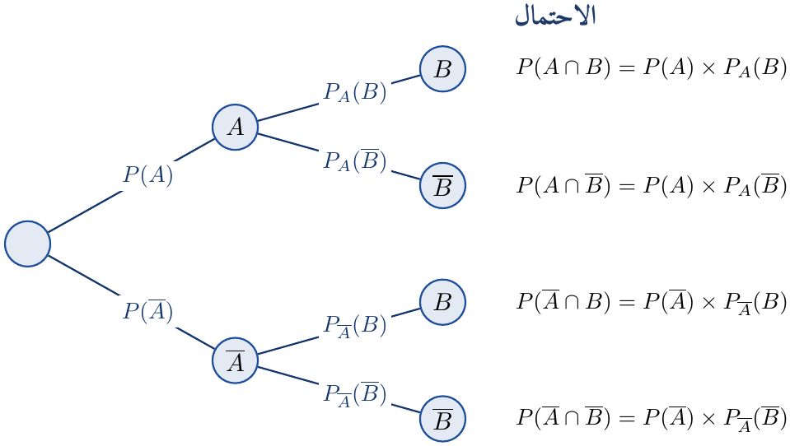
- مجموع الاحتمالات على الفروع الخارجة من نفس العقدة يساوي $1$.
- احتمال مسار = جداء الاحتمالات على فروعه (يعطي احتمال التقاطع).
- احتمال حادثة = مجموع احتمالات المسارات المؤدية إليها.

سحب على التوالي دون إرجاع
كيس به $5$ كريات حمراء ($R$) و$3$ خضراء ($G$). نسحب كريتين على التوالي دون إرجاع.
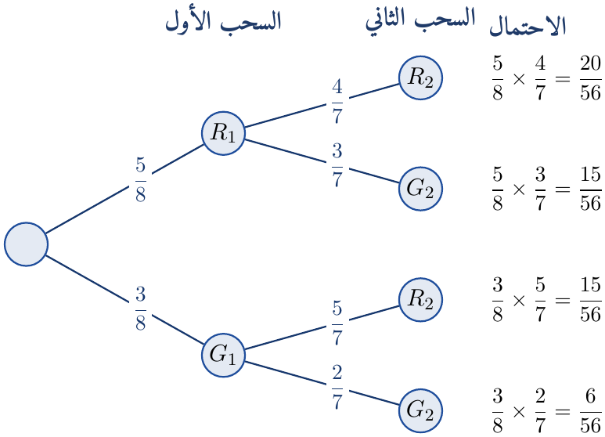
- $P\left(R_{1}∩G_{2}\right)=\frac{5}{8}×\frac{3}{7}=\boxed{\frac{15}{56}}$.
- $P\left(G_{2}\right)=P\left(R_{1}∩G_{2}\right)+P\left(G_{1}∩G_{2}\right)=\frac{15}{56}+\frac{6}{56}=\frac{21}{56}=\boxed{\frac{3}{8}}$.
- $P_{G_{2}}\left(R_{1}\right)=\frac{P\left(R_{1}∩G_{2}\right)}{P\left(G_{2}\right)}=\frac{15/56}{21/56}=\boxed{\frac{5}{7}}$.
تحقق: مجموع احتمالات المسارات $\frac{20+15+15+6}{56}=1$ $✓$.

4.3 دستور الاحتمالات الكلية
تجزئة $Ω$
نقول إن الحوادث $A_{1};A_{2};…;A_{n}$ تشكل تجزئة لـ $Ω$ إذا كانت غير خالية، وغير متلائمة مثنى مثنى، واتحادها $Ω$. (مثال بسيط: $A$ و$\overline{A}$.)

دستور الاحتمالات الكلية
إذا كانت $A_{1};A_{2};…;A_{n}$ تجزئة لـ $Ω$ فإن من أجل كل حادثة $B$:
$$\boxed{P\left(B\right)=P\left(A_{1}∩B\right)+P\left(A_{2}∩B\right)+⋯+P\left(A_{n}∩B\right)}$$
$$\boxed{P\left(B\right)=P\left(A_{1}\right) P_{A_{1}}\left(B\right)+P\left(A_{2}\right) P_{A_{2}}\left(B\right)+⋯+P\left(A_{n}\right) P_{A_{n}}\left(B\right)}$$
وفي حالة $A$ و$\overline{A}$: $P\left(B\right)=P\left(A\right) P_{A}\left(B\right)+P\left(\overline{A}\right) P_{\overline{A}}\left(B\right)$.

مصنع بآلتين
ينتج مصنع قطعًا بآلتين: الآلة $M_{1}$ تنتج $60\%$ من القطع و$3\%$ من إنتاجها معيب، والآلة $M_{2}$ تنتج الباقي و$5\%$ من إنتاجها معيب. نختار قطعة عشوائيًا. $D$: «القطعة معيبة».
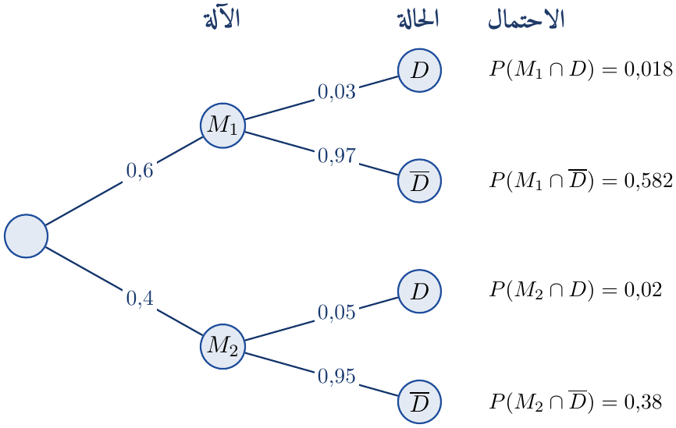
- حسب دستور الاحتمالات الكلية: $P\left(D\right)=0,6×0,03+0,4×0,05=0,018+0,02=\boxed{0,038}$.
- القطعة معيبة، احتمال أن تكون من $M_{1}$: $P_{D}\left(M_{1}\right)=\frac{P\left(M_{1}∩D\right)}{P\left(D\right)}=\frac{0,018}{0,038}=\boxed{\frac{9}{19}}≈0,47$.
- $P\left(\overline{D}\right)=1−0,038=0,962$.

5 الاستقلالية
حادثتان مستقلتان
نقول إن الحادثتين $A$ و$B$ مستقلتان إذا كان:
$$\boxed{P\left(A∩B\right)=P\left(A\right)×P\left(B\right)}$$
وإذا كان $P\left(A\right)≠0$ فهذا يكافئ $P_{A}\left(B\right)=P\left(B\right)$: تحقق $A$ لا يغيّر احتمال $B$.

خاصية
إذا كانت $A$ و$B$ مستقلتين فإن: $A$ و$\overline{B}$ مستقلتان، و$\overline{A}$ و$B$ مستقلتان، و$\overline{A}$ و$\overline{B}$ مستقلتان.

ملاحظة
لا نخلط بين مستقلتين ($P\left(A∩B\right)=P\left(A\right)P\left(B\right)$) وغير متلائمتين ($A∩B=⌀$). حادثتان غير متلائمتين واحتمال كل منهما غير معدوم ليستا مستقلتين أبدًا لأن $P\left(A∩B\right)=0≠P\left(A\right)P\left(B\right)$.

مثال
نرمي نردًا غير مزيف، ونعتبر الحوادث: $A=\{2;4;6\}$ («رقم زوجي»)، و$B=\{1;2\}$، و$C=\{4;5;6\}$ («رقم أكبر من أو يساوي $4$»).
- $P\left(A∩B\right)=P\left(\{2\}\right)=\frac{1}{6}$ و$P\left(A\right)×P\left(B\right)=\frac{1}{2}×\frac{1}{3}=\frac{1}{6}$: إذن $A$ و$B$ مستقلتان.
- $P\left(A∩C\right)=P\left(\{4;6\}\right)=\frac{1}{3}$ و$P\left(A\right)×P\left(C\right)=\frac{1}{2}×\frac{1}{2}=\frac{1}{4}≠\frac{1}{3}$: إذن $A$ و$C$ غير مستقلتين.

تجارب مستقلة
$30\%$ من تلاميذ ثانوية يملكون هاتفًا نقالًا. نختار $3$ تلاميذ عشوائيًا (الاختيارات مستقلة).
- احتمال أن يملك الثلاثة هاتفًا: $0,3^{3}=\boxed{0,027}$.
- احتمال أن يملك واحد على الأقل هاتفًا: $1−0,7^{3}=1−0,343=\boxed{0,657}$.

6 التجارب المتكررة والقانون الثنائي
للتنبيه
هذا الجزء مقرر أساسًا في شعبة الرياضيات؛ تحتاجه الشعب الأخرى عند تكرار تجربة بشكل مستقل (سحب مع الإرجاع مثلًا).

تجربة برنولي وقانون برنولي
تجربة برنولي تجربة عشوائية لها مخرجان فقط: نجاح $S$ باحتمال $p$، وفشل $\overline{S}$ باحتمال $1−p$. المتغير $X$ الذي يأخذ $1$ عند النجاح و$0$ عند الفشل يتبع قانون برنولي ذا الوسيط $p$:
$x_{i}$ | $0$ | $1$ | المجموع
$P\left(X=x_{i}\right)$ | $1−p$ | $p$ | $1$
$E\left(X\right)=p$ و $V\left(X\right)=p\left(1−p\right)$.

القانون الثنائي
نكرر تجربة برنولي $n$ مرة بشكل مستقل وفي نفس الظروف (مخطط برنولي). $X$ عدد النجاحات، قيمه $0;1;…;n$. نقول إن $X$ يتبع القانون الثنائي ذا الوسيطين $n$ و$p$ ونكتب $X∼B\left(n;p\right)$:
$$\boxed{P\left(X=k\right)=C_{n}^{k} p^{k} {\left(1−p\right)}^{n−k}} \left(0≤k≤n\right)$$
$$\boxed{E\left(X\right)=np} \boxed{V\left(X\right)=np\left(1−p\right)} \boxed{σ\left(X\right)=\sqrt{np\left(1−p\right)}}$$
($C_{n}^{k}$ هو عدد المسارات في الشجرة التي تحوي $k$ نجاحًا بالضبط.)

شجرة مخطط برنولي: $n=3$ و$p=0,3$
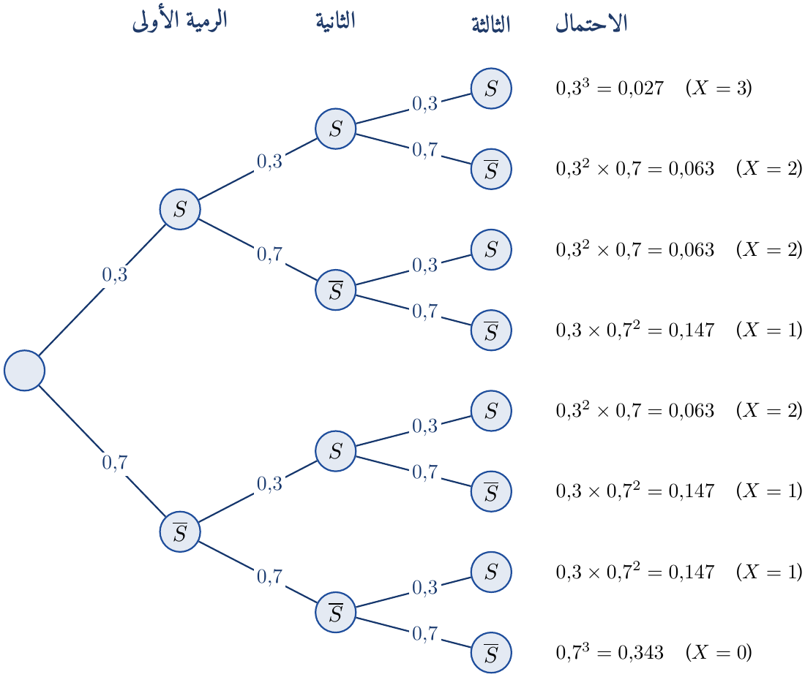
بجمع المسارات حسب عدد النجاحات (عدد المسارات $C_{3}^{k}$):
$k$ | $0$ | $1$ | $2$ | $3$ | المجموع
$P\left(X=k\right)$ | $0,343$ | $0,441$ | $0,189$ | $0,027$ | $1$
- مثلًا: $P\left(X=1\right)=C_{3}^{1}×0,3×0,7^{2}=3×0,147=0,441$.
- $E\left(X\right)=np=3×0,3=\boxed{0,9}$ و $V\left(X\right)=np\left(1−p\right)=3×0,3×0,7=\boxed{0,63}$.

نرد يُرمى $4$ مرات
نرمي نردًا غير مزيف $4$ مرات، النجاح: «ظهور الرقم $6$»، $p=\frac{1}{6}$. $X∼B\left(4;\frac{1}{6}\right)$:
- $P\left(X=2\right)=C_{4}^{2}(\frac{1}{6})^{2}(\frac{5}{6})^{2}=6×\frac{1}{36}×\frac{25}{36}=\boxed{\frac{25}{216}}$.
- $P\left(X≥1\right)=1−P\left(X=0\right)=1−(\frac{5}{6})^{4}=1−\frac{625}{1296}=\boxed{\frac{671}{1296}}$.
- $E\left(X\right)=4×\frac{1}{6}=\frac{2}{3}$ و $V\left(X\right)=4×\frac{1}{6}×\frac{5}{6}=\frac{5}{9}$.

أصغر عدد من الرميات
نرمي النرد $n$ مرة، و$F$: «ظهور الرقم $6$ مرة على الأقل». نريد $P\left(F\right)≥0,9$، أي $1−(\frac{5}{6})^{n}≥0,9$:
$$(\frac{5}{6})^{n}≤0,1⇔nln\frac{5}{6}≤ln0,1⇔n≥\frac{ln0,1}{ln\frac{5}{6}}≈12,63$$
(انقلب اتجاه المتراجحة لأن $ln\frac{5}{6}<0$). إذن أصغر عدد هو $\boxed{n=13}$.

7 تمارين محلولة
تمرين محلول 1
يحتوي كيس على $7$ كريات لا نفرق بينها باللمس: $3$ كريات حمراء تحمل الأرقام $1;1;2$ و$4$ كريات خضراء تحمل الأرقام $1;2;2;2$. نسحب عشوائيًا $3$ كريات في آن واحد.
1. ما عدد السحبات الممكنة؟
2. احسب احتمال كل من الحوادث:
(أ) $A$: «الكريات الثلاث من نفس اللون».
(ب) $B$: «الكريات الثلاث تحمل نفس الرقم».
(جـ) $C$: «مجموع الأرقام المسجلة يساوي $5$».
3. احسب $P_{A}\left(B\right)$. هل الحادثتان $A$ و$B$ مستقلتان؟
4. $X$ المتغير العشوائي الذي يرفق بكل سحبة عدد الكريات الحمراء المسحوبة. عيّن قانون احتمال $X$ ثم احسب $E\left(X\right)$ و$V\left(X\right)$ و$σ\left(X\right)$.

حل التمرين 1
1. السحب في آن واحد (الترتيب غير مهم ودون تكرار) إذن عدد السحبات هو عدد التوفيقات: $card Ω=C_{7}^{3}=\frac{7×6×5}{3!}=\boxed{35}$.
2.
(أ) نفس اللون: إما $3$ حمراء من $3$ أو $3$ خضراء من $4$ (مبدأ الجمع): $P\left(A\right)=\frac{C_{3}^{3}+C_{4}^{3}}{35}=\frac{1+4}{35}=\boxed{\frac{1}{7}}$.
(ب) الكريات التي تحمل الرقم $1$ عددها $3$ (حمراوان وخضراء)، والتي تحمل الرقم $2$ عددها $4$ (حمراء و$3$ خضراء): $P\left(B\right)=\frac{C_{3}^{3}+C_{4}^{3}}{35}=\frac{5}{35}=\boxed{\frac{1}{7}}$.
(جـ) المجموع $5$ مع أرقام من $\{1;2\}$: الإمكانية الوحيدة $1+2+2$، أي كرية من الثلاث التي تحمل $1$ وكريتان من الأربع التي تحمل $2$ (مبدأ الضرب): $P\left(C\right)=\frac{C_{3}^{1}×C_{4}^{2}}{35}=\frac{3×6}{35}=\boxed{\frac{18}{35}}$.
3. $A∩B$: نفس اللون ونفس الرقم. الحمراء $1;1;2$ لا تحمل نفس الرقم، والخضراء: فقط $\{2;2;2\}$، إذن $P\left(A∩B\right)=\frac{1}{35}$.
$$P_{A}\left(B\right)=\frac{P\left(A∩B\right)}{P\left(A\right)}=\frac{1/35}{5/35}=\boxed{\frac{1}{5}}$$
و$P\left(A\right)×P\left(B\right)=\frac{1}{7}×\frac{1}{7}=\frac{1}{49}≠\frac{1}{35}=P\left(A∩B\right)$، إذن $A$ و$B$ غير مستقلتين.
4. قيم $X$: $0;1;2;3$ (عدد الحمراء من بين $3$ مسحوبة):
$$\begin{matrix}P\left(X=0\right) & =\frac{C_{4}^{3}}{35}=\frac{4}{35}, & P\left(X=1\right) & =\frac{C_{3}^{1}C_{4}^{2}}{35}=\frac{18}{35}, \\ P\left(X=2\right) & =\frac{C_{3}^{2}C_{4}^{1}}{35}=\frac{12}{35}, & P\left(X=3\right) & =\frac{C_{3}^{3}}{35}=\frac{1}{35}.\end{matrix}$$
$x_{i}$ | $0$ | $1$ | $2$ | $3$ | المجموع
$P\left(X=x_{i}\right)$ | $\frac{4}{35}$ | $\frac{18}{35}$ | $\frac{12}{35}$ | $\frac{1}{35}$ | $1$
$$E\left(X\right)=\frac{0×4+1×18+2×12+3×1}{35}=\frac{45}{35}=\boxed{\frac{9}{7}}$$
$$V\left(X\right)=\frac{0+18+48+9}{35}−(\frac{9}{7})^{2}=\frac{15}{7}−\frac{81}{49}=\boxed{\frac{24}{49}} , σ\left(X\right)=\sqrt{\frac{24}{49}}=\boxed{\frac{2\sqrt{6}}{7}}≈0,70$$

تمرين محلول 2
لدينا صندوقان: $U_{1}$ يحوي $3$ كريات بيضاء و$2$ سوداوين، و$U_{2}$ يحوي كرية بيضاء و$4$ سوداء. نرمي نردًا غير مزيف: إذا ظهر $1$ أو $2$ نسحب كرية من $U_{1}$، وإلا نسحب كرية من $U_{2}$. نسمي $U_{1}$: «السحب من $U_{1}$»، $U_{2}$: «السحب من $U_{2}$»، $W$: «الكرية المسحوبة بيضاء».
1. أنشئ شجرة الاحتمالات.
2. احسب $P\left(W\right)$.
3. الكرية المسحوبة بيضاء، ما احتمال أن تكون من $U_{1}$؟
4. (شعبة رياضيات) نكرر التجربة $4$ مرات مع إرجاع الكرية في كل مرة. $Y$ عدد الكريات البيضاء المحصل عليها.
(أ) ما قانون $Y$؟ احسب $P\left(Y=2\right)$ و$P\left(Y≥1\right)$.
(ب) احسب $E\left(Y\right)$ و$V\left(Y\right)$.

حل التمرين 2
1. $P\left(U_{1}\right)=\frac{2}{6}=\frac{1}{3}$ و$P\left(U_{2}\right)=\frac{2}{3}$؛ $P_{U_{1}}\left(W\right)=\frac{3}{5}$ و$P_{U_{2}}\left(W\right)=\frac{1}{5}$:
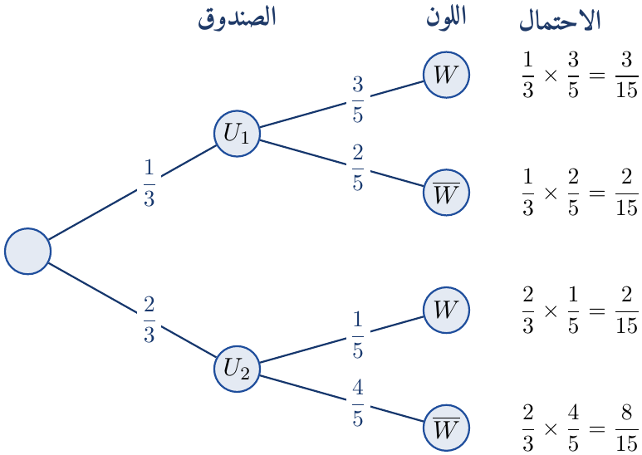
2. $U_{1}$ و$U_{2}$ تجزئة لـ $Ω$، حسب دستور الاحتمالات الكلية: $P\left(W\right)=P\left(U_{1}\right)P_{U_{1}}\left(W\right)+P\left(U_{2}\right)P_{U_{2}}\left(W\right)=\frac{3}{15}+\frac{2}{15}=\boxed{\frac{1}{3}}$.
3. المطلوب احتمال شرطي: $P_{W}\left(U_{1}\right)=\frac{P\left(U_{1}∩W\right)}{P\left(W\right)}=\frac{3/15}{1/3}=\boxed{\frac{3}{5}}$.
4.
(أ) التجارب الأربع مستقلة ومتماثلة (مع الإرجاع)، ولكل منها مخرجان: نجاح $W$ باحتمال $\frac{1}{3}$ أو فشل. إذن $Y$ يتبع القانون الثنائي $\boxed{B\left(4;1/3\right)}$:
$$P\left(Y=2\right)=C_{4}^{2}(\frac{1}{3})^{2}(\frac{2}{3})^{2}=6×\frac{1}{9}×\frac{4}{9}=\boxed{\frac{8}{27}} , P\left(Y≥1\right)=1−(\frac{2}{3})^{4}=1−\frac{16}{81}=\boxed{\frac{65}{81}}$$
(ب) $E\left(Y\right)=np=4×\frac{1}{3}=\boxed{\frac{4}{3}}$ و $V\left(Y\right)=np\left(1−p\right)=4×\frac{1}{3}×\frac{2}{3}=\boxed{\frac{8}{9}}$.

8 خلاصة الطرائق
الطريقة حسب المطلوب
الطريقة | المطلوب
الترتيب مهم والتكرار ممكن: $n^{p}$  الترتيب مهم دون تكرار: $A_{n}^{p}$  ترتيب كل العناصر: $n!$  الترتيب غير مهم: $C_{n}^{p}$ | اختيار طريقة العدّ
في آن واحد: $C_{n}^{p}$  على التوالي مع الإرجاع: $n^{p}$  على التوالي دون إرجاع: $A_{n}^{p}$  (على التوالي: نضرب في عدد المواضع) | عدد السحبات
عند تساوي الاحتمال: $P\left(A\right)=\frac{card A}{card Ω}$. | احتمال حادثة
نحسب احتمال العكس: $P\left(A\right)=1−P\left(\overline{A}\right)$. | حادثة «على الأقل»
نعيّن القيم $x_{i}$، ونحسب كل $P\left(X=x_{i}\right)$، ونرتبها في جدول، ونتحقق أن المجموع $1$. | قانون متغير عشوائي
$E\left(X\right)=∑x_{i}p_{i}$  $V\left(X\right)=∑p_{i}x_{i}^{2}−(E\left(X\right))^{2}$  $σ\left(X\right)=\sqrt{V\left(X\right)}$ | الأمل، التباين، الانحراف
نقارن $E\left(X\right)$ بالصفر: $=0$ عادلة، $>0$ مربحة، $<0$ ليست في صالح اللاعب. | هل اللعبة عادلة؟
$P_{A}\left(B\right)=\frac{P\left(A∩B\right)}{P\left(A\right)}$، أو نقرأ فرع الشجرة مباشرة. | احتمال شرطي
جداء الاحتمالات على المسار: $P\left(A∩B\right)=P\left(A\right)×P_{A}\left(B\right)$. | احتمال تقاطع (مسار)
مجموع المسارات المؤدية إلى $B$: $P\left(B\right)=P\left(A\right)P_{A}\left(B\right)+P\left(\overline{A}\right)P_{\overline{A}}\left(B\right)$. | احتمال حادثة في المستوى الثاني
نحسب $P\left(B\right)$ أولًا ثم $P_{B}\left(A\right)=\frac{P\left(A∩B\right)}{P\left(B\right)}$. | «علمًا أن» النتيجة معروفة
نتحقق من $P\left(A∩B\right)=P\left(A\right)×P\left(B\right)$. | إثبات الاستقلالية
$n$ تجربة مستقلة متماثلة بمخرجين:  $P\left(X=k\right)=C_{n}^{k}p^{k}{\left(1−p\right)}^{n−k}$  $E\left(X\right)=np$ و $V\left(X\right)=np\left(1−p\right)$ | القانون الثنائي
نحل $1−{\left(1−p\right)}^{n}≥α$ باستعمال $ln$ (مع قلب اتجاه المتراجحة). | أصغر عدد من التكرارات

